 | ИНСТРУКЦИЯ (ПАСПОРТ) ПО ПРИМЕНЕНИЮ ИЗДЕЛИЯ
 | 1. ОПИСАНИЕ ИЗДЕЛИЯ
 | Наименование изделия: | Наименование автомобиля: | Период выпуска | кузов | Рекомендованная нагрузка на шар | Рекомендованная нагрузка прицепа без тормозов/с тормозами | Класс ТСУ  ( mаx разовая нагрузка ) | Другие особенности
 | Фаркоп (ТСУ) | Land Rover Discovery 3-4  RR Sport | 2004-2017 | 5 дверей | 75 кг | 750 кг / 3500 кг | 4 ( 120 кг / 3200 кг ) | FA 0150-E
Не требует специальных инструментов и приспособлений при монтаже и демонтаже. Защищено от климатических воздействий специализированным покрытием ведущих мировых производителей порошковых красок. Экологически безопасно.
2. КОМПЛЕКТАЦИЯ
Изделие состоит из следующих элементов:
№ п/п | Наименование | Кол-во
 | Комплект крепежа 273.150
5 | Болт М12х130 | 4
6 | Болт М12х40 | 6
7 | Шплинт, палец-фиксатор, сцепной шар | 1
8 | Гайка М12 | 6
9 | Шайба гроверная М12 | 10
10 | Шайба М12 / М12 увеличенная | 10/4

№ п/п | Наименование | Кол-во
1 | 305.150 Рама фаркопа | 1
2 | 745.150 Кронштейн | 1
3 | 745.150-01 Кронштейн | 1
4 | Закладные планки М12 | 2

3. УСТАНОВКА
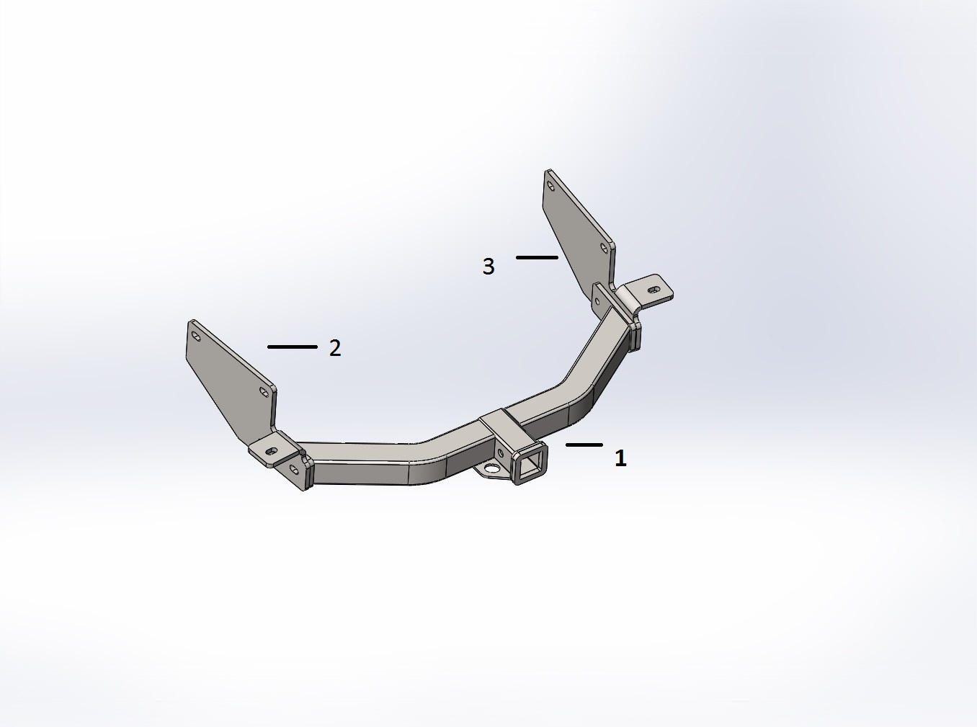
- Снять задний бампер.
- Закрепить кронштейны 2,3 через штатные отверстия в раме а/м болтами М12х130 и двумя болтами М12х40.
- Установить раму 1 и закрепить ее болтами и гайками М12 к кронштейнам 2,3.
- Затянуть весь крепеж.
- Установить кронштейн-вставку фаркопа в раму 1, зафиксировав его пальцем и шплинтом, входящими в комплект крепежа.

Примечание: за последствия неправильной установки предприятие - изготовитель ответственности не несет; усилия затяжки болтов
М6 - 10 Нм, М8 – 25 Нм, М10 – 50 Нм, М12 – 85 Нм.
При транспортировке велоплатформы рекомендуется использовать усиленный вариант кронштейна-вставки.

Рис. 1 Рис. 2 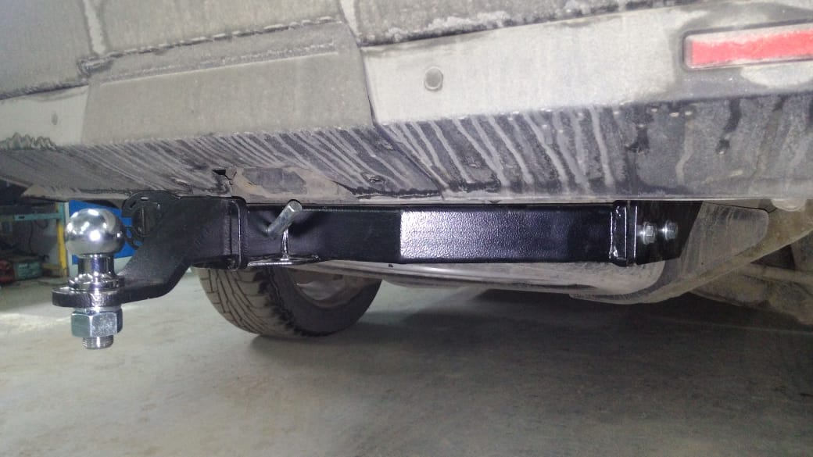 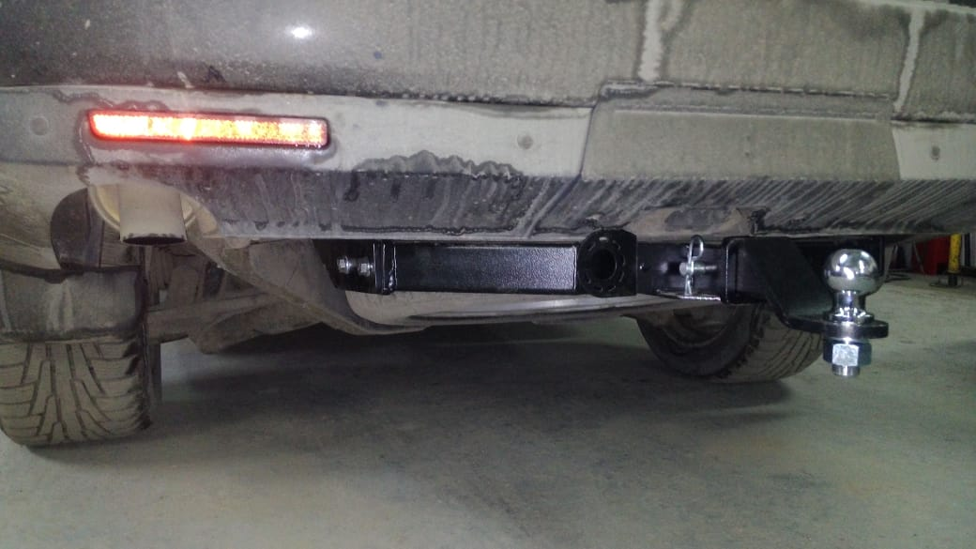
Рис.3 Рис.4
